- sz melléklet
https://auto.jofogas.hu/heves/Kubota_13Kotrogep_66281234.htm
KUBOTA 13KOTROGEP (2015)
1 017 000 Ft
Sinko Hunor további hirdetései »
Feladás dátuma: május 13. 13:23. Hirdetés kezelése »
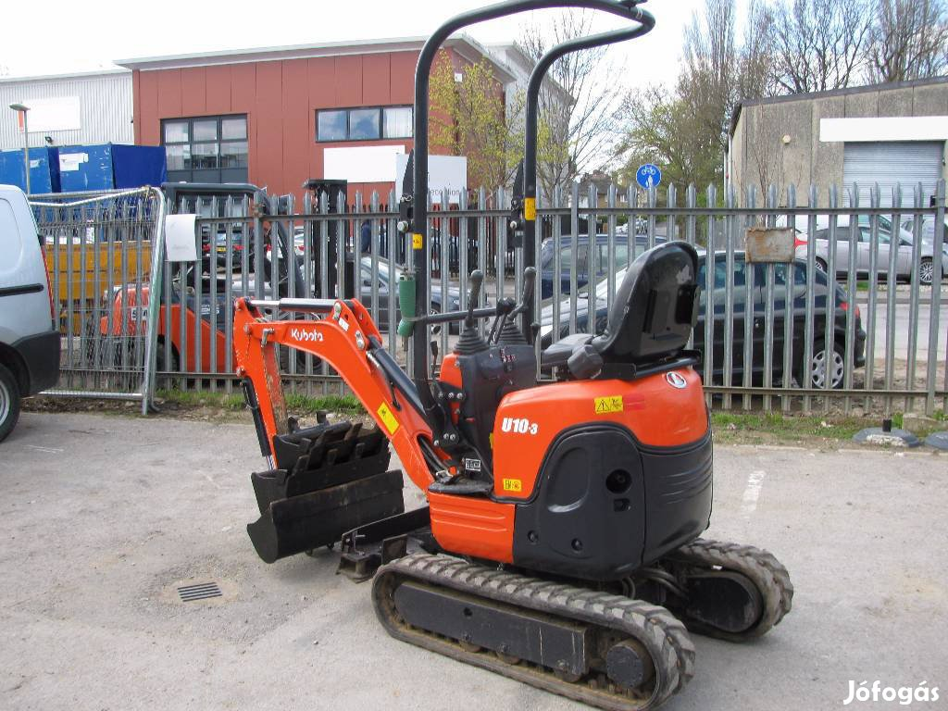
Ár: 1 017 000 Ft
Érdekel
Válogass az ajánlatok között!
Helység: Bükkszék
Kategória: Építőipari gép
Gyártási év: 2015
Kilométeróra állása: 713

Gyártási év: 2015
Üzemóra: 713
Motorteljesítmény: 11
1 ton
Kubota-motor
Az osszes kiegweszitö extrakkal.
Rendszeresen karban tartva es szervizelve.

- sz melléklet
https://auto.jofogas.hu/szabolcs_szatmar_bereg/MF_514_minirakodo_elado_67306499.htm
MF 514 MINIRAKODÓ ELADÓ (1997)
1 550 000 Ft
gaál roland további hirdetései »
Feladás dátuma: június 12. 10:37. Hirdetés kezelése »
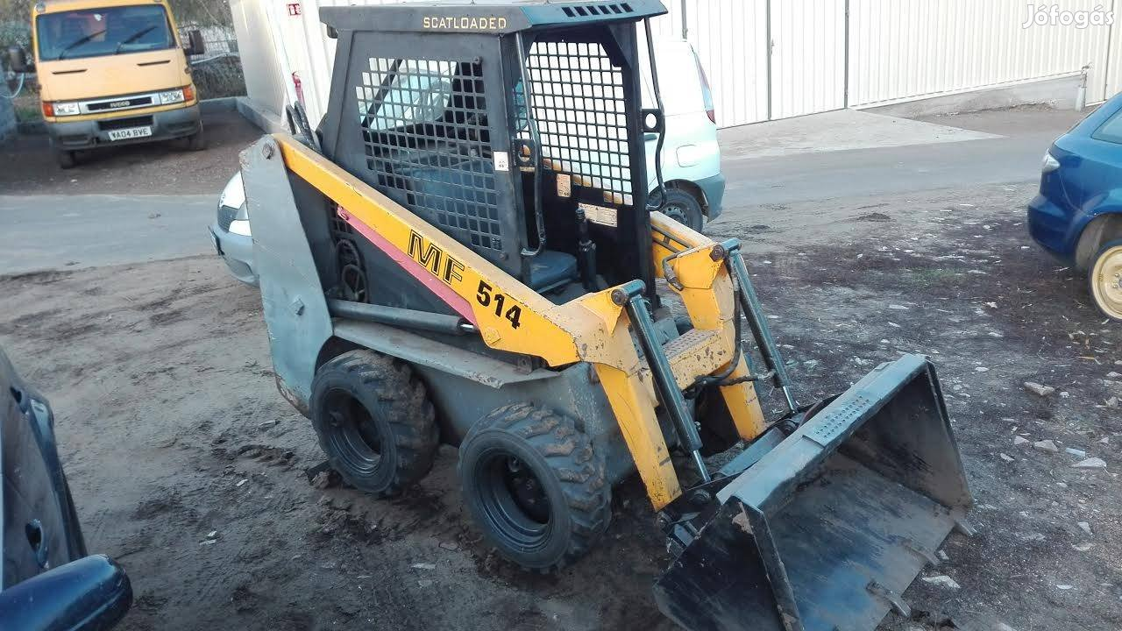

Ár: 1 550 000 Ft
Helység: Nyíregyháza
Kategória: Építőipari gép
Gyártási év: 1997
Kilométeróra állása: 8700

MF 514 tipusú minirakodó,kis hibával eladó. Indul ,megy a hydromotornál folyik az olaj.Szimering cserével javítható. Hátul talpalóval szerelve.

Kapcsolatfelvétel
gaál roland
Utoljára belépve: tegnap, 12:05

- sz melléklet
https://auto.jofogas.hu/pest/Yanmar_B19_forgokotro_67152124.htm
YANMAR B19 FORGOKOTRÓ (1999)
1 750 000 Ft
Céges
Hirsch Maurer kft további hirdetései »
Feladás dátuma: június 7. 12:08. Hirdetés kezelése »
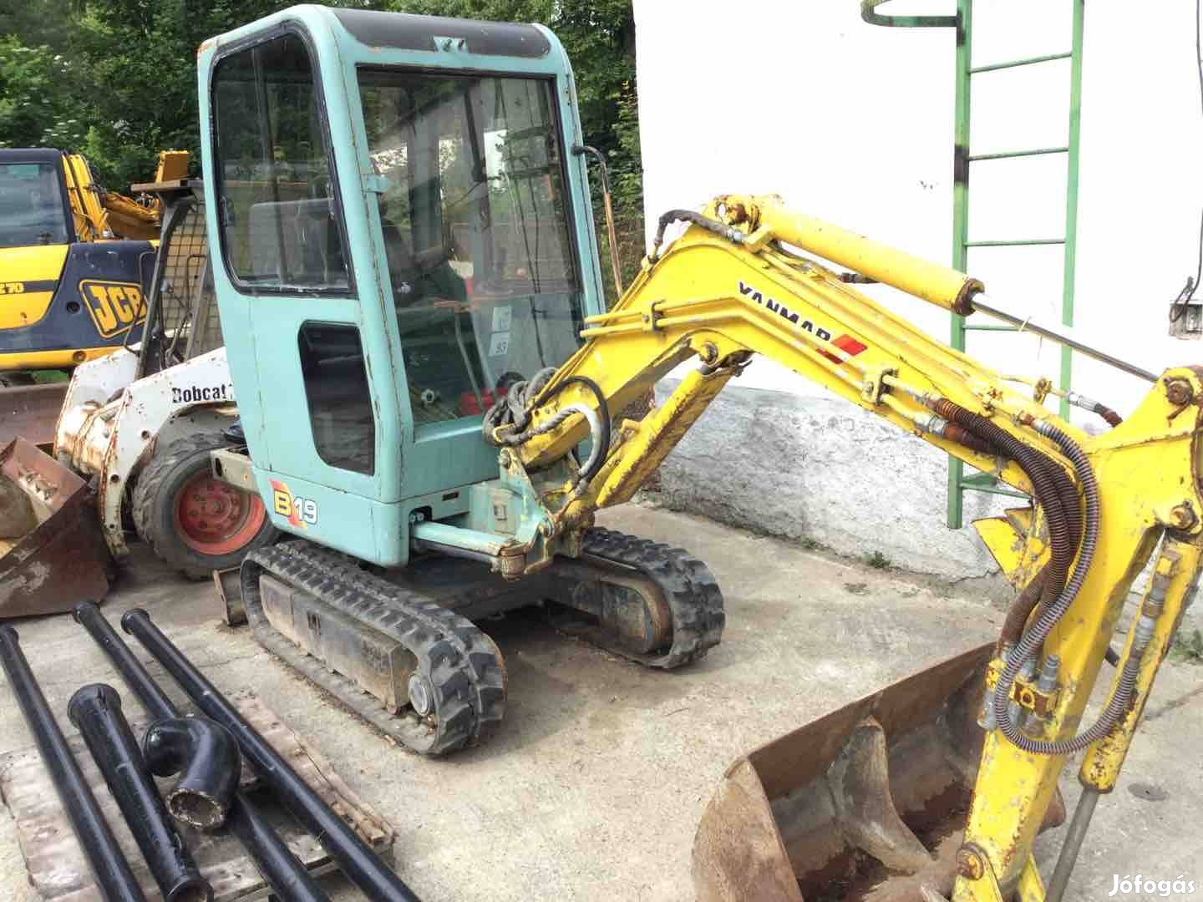
Ár: 1 750 000 Ft
Provident kölcsön?
Érdekel
Válogass az ajánlatok között!
Helység: Domony
Kategória: Építőipari gép
Gyártási év: 1999
Kilométeróra állása: 3150
Yanmar B 19 forgokotró, hengerfej hibával, 2 db kanállal, azonnal elvihető, az ár nettó!

Kapcsolatfelvétel
Hirsch Maurer kft
Utoljára belépve: júl 3., 23:19

- 4. sz melléklet

https://auto.jofogas.hu/bacs_kiskun/Komatsu_SK_05_csuszokormanyzasu_rakodo_66738275.htm
KOMATSU SK 05 CSÚSZÓKORMÁNYZÁSÚ RAKODÓ (2000)
1 780 000 Ft
Céges
Feladás dátuma: május 26. 09:23. Hirdetés kezelése »
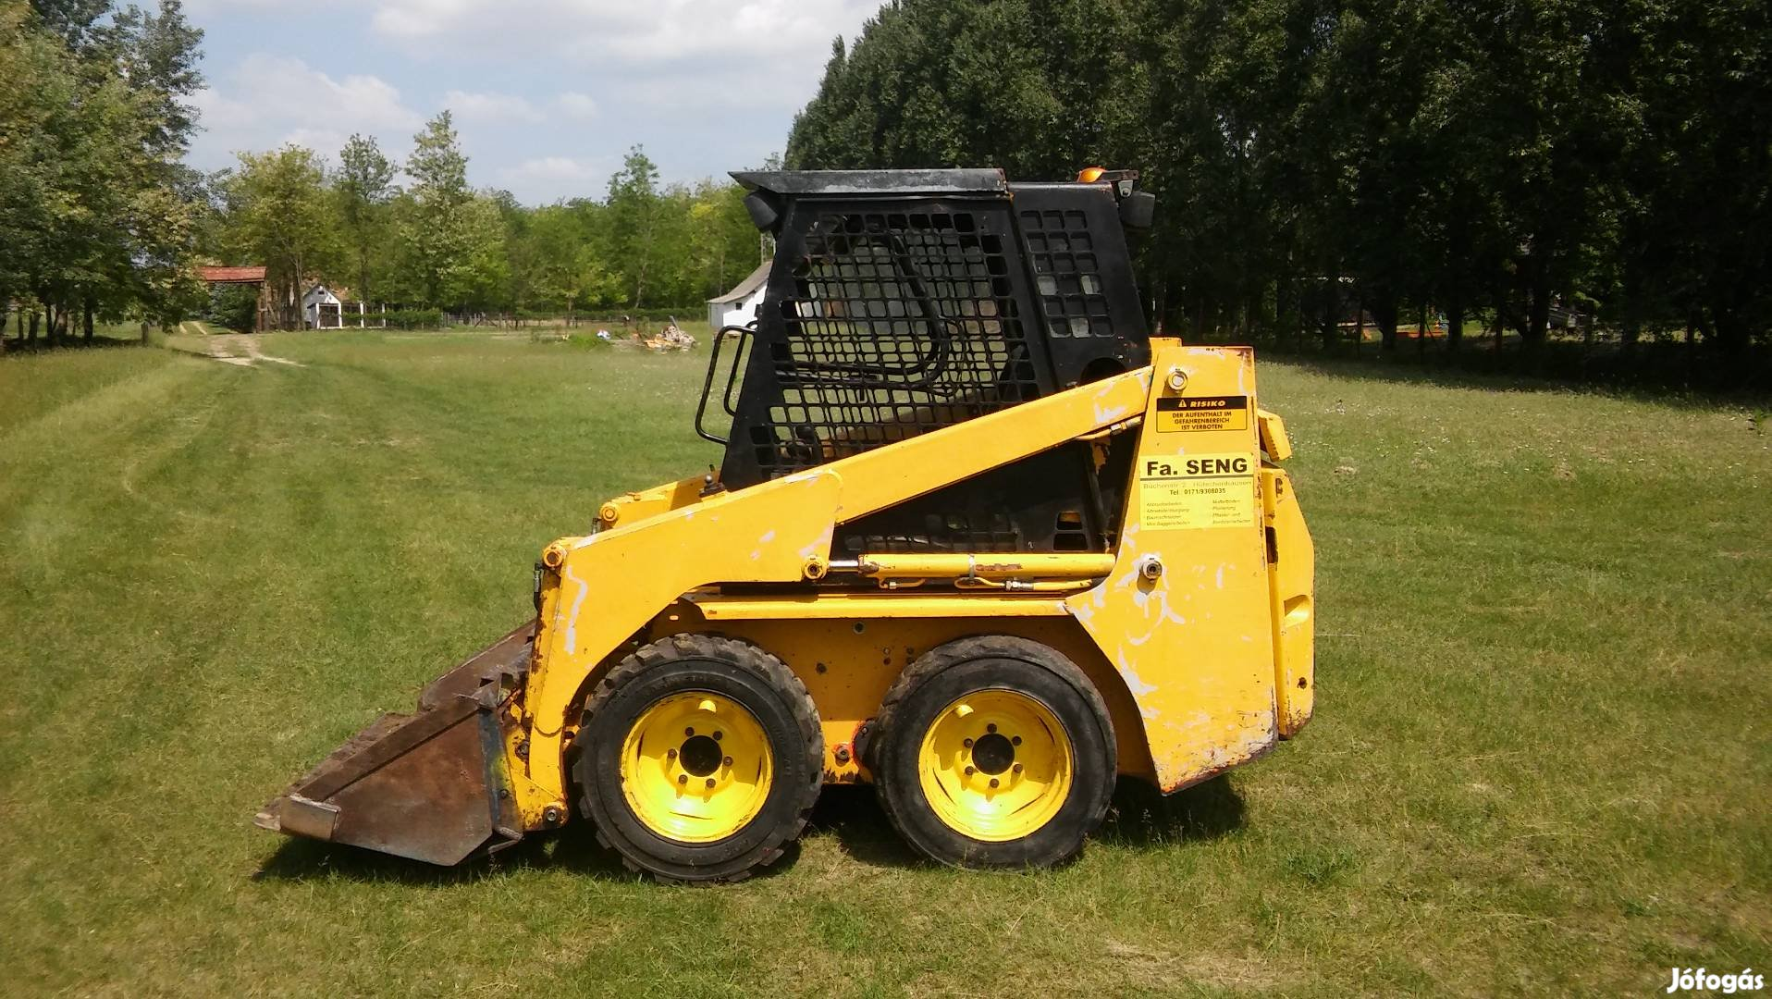
Ár: 1 780 000 Ft
Helység: Helvécia
Kategória: Építőipari gép
Gyártási év: 2000
Kilométeróra állása: 4000

3 hengeres Yanmar motoros, 1,7 tonna, azonnal munkára fogható.
Probléma a hirdetéssel? (Hirdetésazonosító: 66738275)

Kapcsolatfelvétel
eje
Utoljára belépve: jún 26., 07:02

5. sz melléklet
https://auto.jofogas.hu/baranya/Bobcat_843_rakodo_66216119.htm
BOBCAT 843 RAKODÓ (1990)
1 850 000 Ft
eladó további hirdetései »
Feladás dátuma: május 11. 13:29. Hirdetés kezelése »
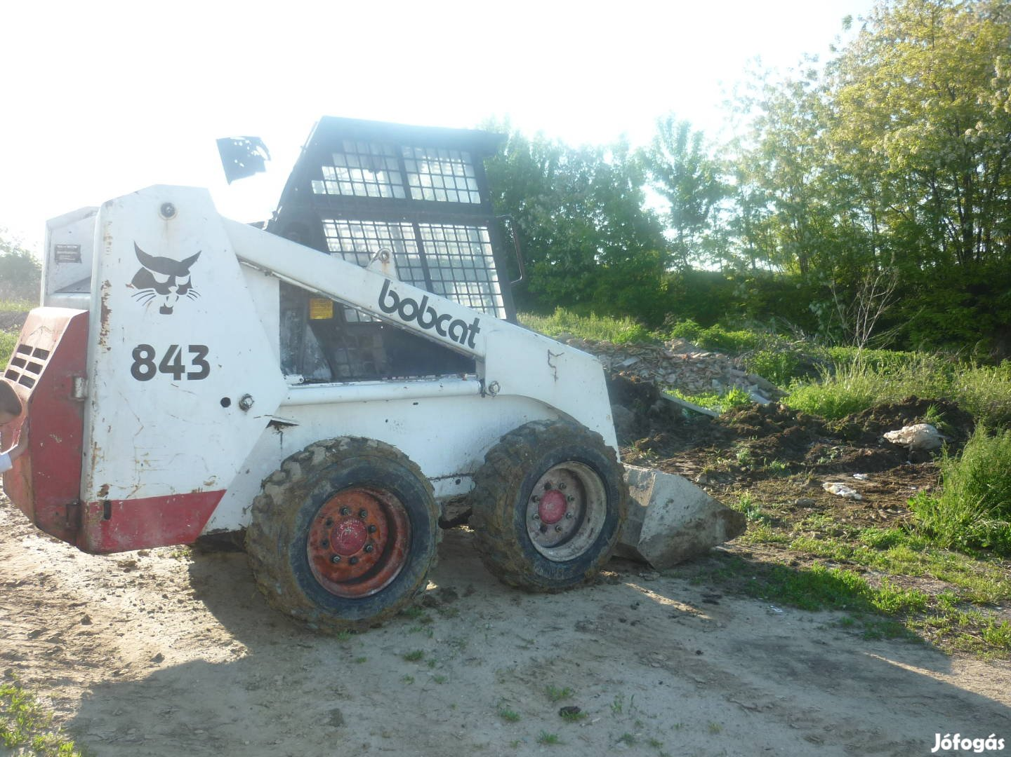
Ár: 1 850 000 Ft
Érdekel
Válogass az ajánlatok között!
Megye: Baranya
Kategória: Építőipari gép
Gyártási év: 1990
Kilométeróra állása: 8000
Eladó a képeken látható Bobcat 843 rakodógép,új gumikkal körmös kanállal ,4 hengeres isuzu diesel motorral ami nagyon szépen üzemel.új olaj levegőszűrő.Fel újított hidraulika szivattyúval azonnal munkára fogható .
Probléma a hirdetéssel? (Hirdetésazonosító: 66216119)

Kapcsolatfelvétel
eladó
Utoljára belépve: több, mint egy hónapja

6. sz melléklet
https://auto.jofogas.hu/veszprem/Bobcat_453_csuszokormanyzasu_rakodo_elado_67741981.htm
BOBCAT 453 CSÚSZÓKORMÁNYZÁSÚ RAKODÓ ELADÓ (1995)
1 890 000 Ft
Nagy István Tamás további hirdetései »
Feladás dátuma: június 25. 08:29. Hirdetés kezelése »
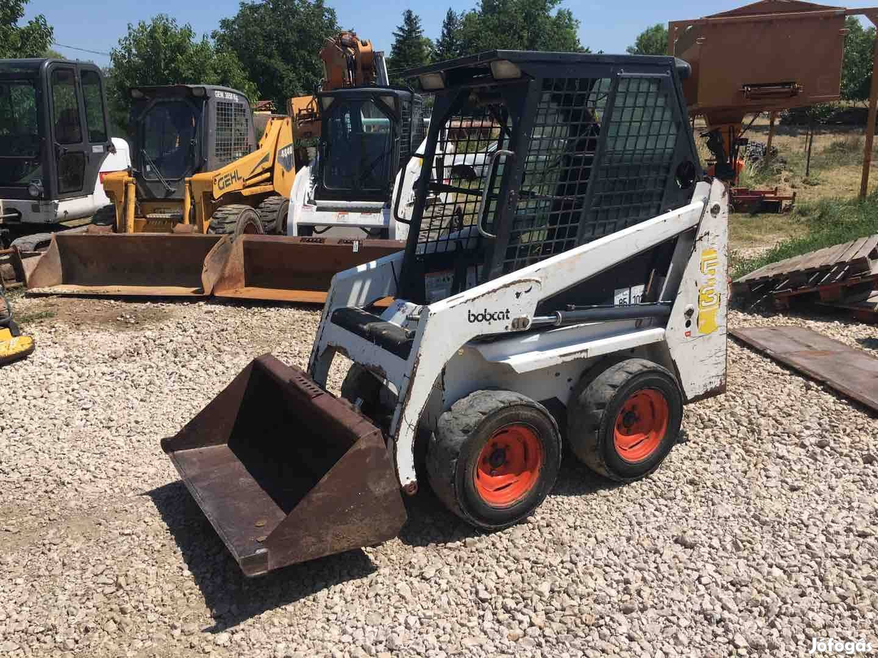
Ár: 1 890 000 Ft
Érdekel
Válogass az ajánlatok között!
Helység: Balatonszőlős
Kategória: Építőipari gép
Gyártási év: 1995
Kilométeróra állása: 2244
Nagyon jó állapot, végig szervizelt gép. Cserét beszámítunk. 1.890.000 Ft + Áfa
Probléma a hirdetéssel? (Hirdetésazonosító: 67741981)

Kapcsolatfelvétel
Nagy István Tamás
Utoljára belépve: tegnap, 11:42

7. sz melléklet
https://auto.jofogas.hu/heves/Bobcat_543_Csuszokormanyzasu_rakodo_66116685.htm
BOBCAT 543 CSÚSZÓKORMÁNYZÁSÚ RAKODÓ (1994)
2 000 000 Ft
(Előző ár: 2100000 Ft)
Céges
Baumachinen Kft további hirdetései »
Feladás dátuma: május 8. 21:33. Hirdetés kezelése »
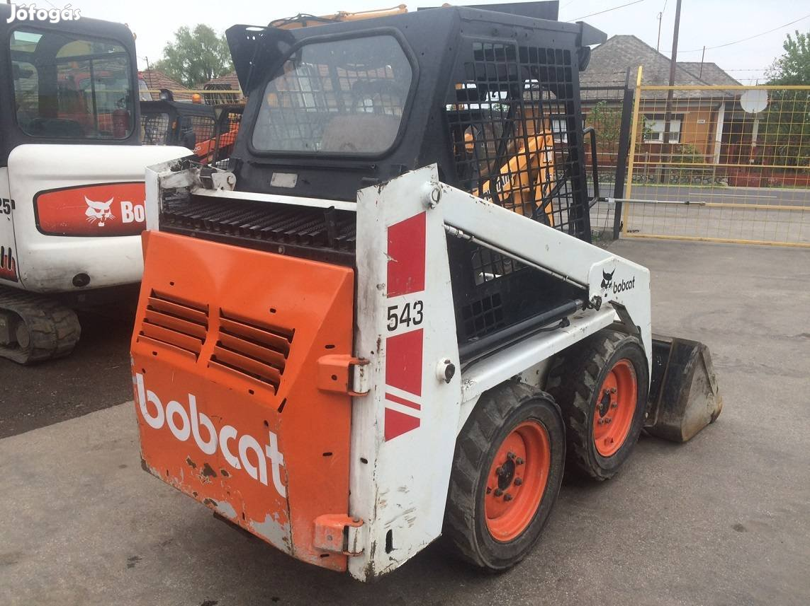
Ár: 2 000 000 Ft
Helység: Besenyőtelek
Kategória: Építőipari gép
Gyártási év: 1994
Kilométeróra állása: 2883
Kubota 3 hengeres 21 lóerős dízel motor.
Garantált üzemóra: 2.883
Gyártási év:1994
Gyári fényezés.
Azonnal munkára fogható állapot. Csalódás kizárva.
A feltüntetett ár az ÁFA-t nem tartalmazza!
Probléma a hirdetéssel? (Hirdetésazonosító: 66116685)

Kapcsolatfelvétel
Baumachinen Kft
Utoljára belépve: ma, 08:28

8. sz melléklet
https://auto.jofogas.hu/pest/Komatsu_sk051_elado_67847067.htm
KOMATSU SK051 ELADO (1999)
2 150 000 Ft
Feladás dátuma: június 28. 00:55. Hirdetés kezelése »
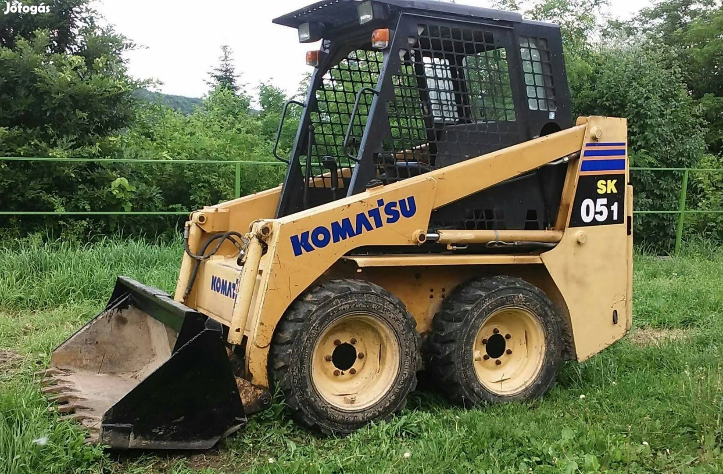
Ár: 2 150 000 Ft
Helység: Pomáz
Kategória: Építőipari gép
Gyártási év: 1999
Kilométeróra állása: 1850
J? motorral,hajt?sokkal kitűnő ?llapotban azonnal munk?ra fogható. Új olajak, szűrők, jó gumik. Súj; 1750kg.
Probléma a hirdetéssel? (Hirdetésazonosító: 67847067)

Kapcsolatfelvétel

9. sz melléklet
https://auto.jofogas.hu/bacs_kiskun/Bobcat_komatsu_sk_05_1_7T_rakodo_elado__67580662.htm
BOBCAT KOMATSU SK 05 1.7T RAKODÓ ELADÓ! (1999)
2 390 000 Ft
Feladás dátuma: június 20. 09:09. Hirdetés kezelése »
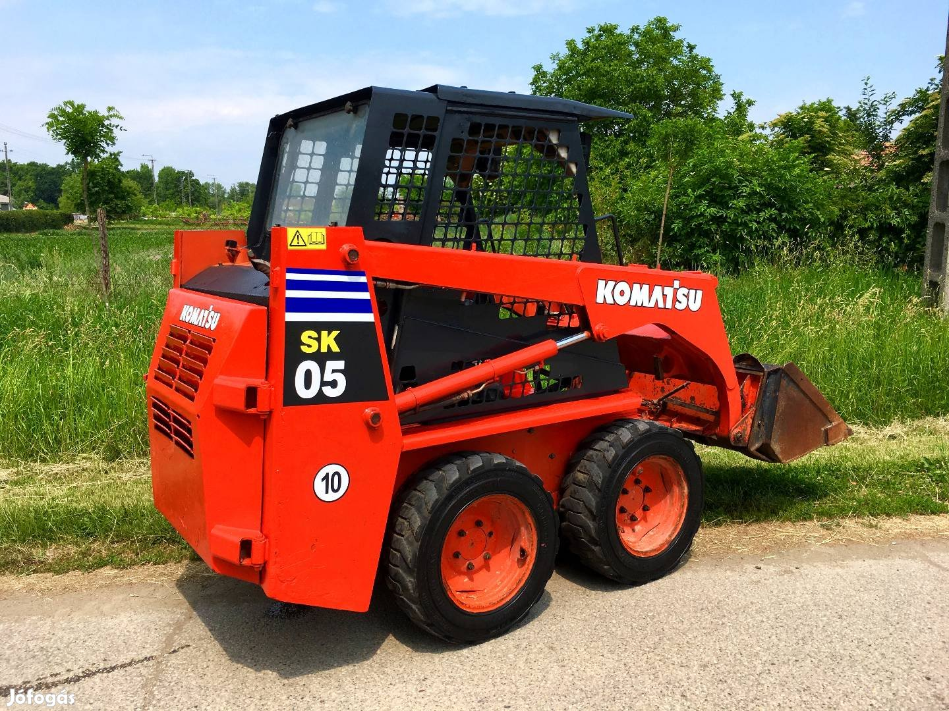
Ár: 2 390 000 Ft
Helység: Kecskemét
Kategória: Építőipari gép
Gyártási év: 1999
Kilométeróra állása: 1610
1999-es 1750kg 1620 üzem óra 3 hengeres yanmar motor, 125cm széles, kanálszíntezés, gyari papírjaival jo allapotban maganszemélytől eladó! - gyári raklapvilla= +100e Ha nem veszem fel kuldj smst vissza hívlak koszonom!
Probléma a hirdetéssel? (Hirdetésazonosító: 67580662)

Kapcsolatfelvétel
zoli
Utoljára belépve: jún 19., 23:10

10. sz melléklet
https://auto.jofogas.hu/heves/Mustang_2504_Csuszokormanyzasu_rakodo_67948058.htm
MUSTANG 2504 CSÚSZÓKORMÁNYZÁSÚ RAKODÓ (2005)
2 500 000 Ft
Céges
Baumachinen Kft további hirdetései »
Feladás dátuma: július 1. 09:21. Hirdetés kezelése »
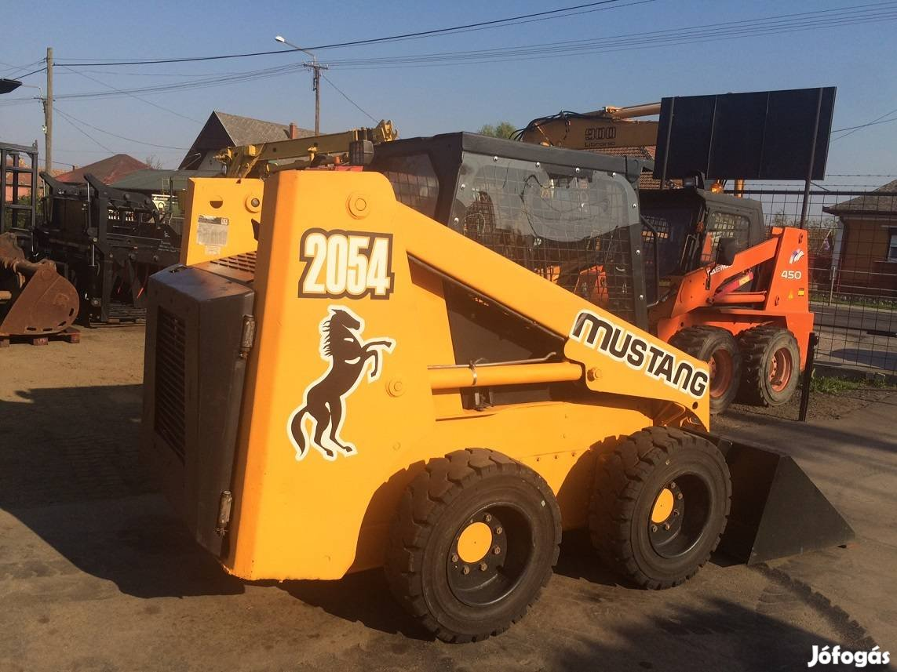
Ár: 2 500 000 Ft
Helység: Besenyőtelek
Kategória: Építőipari gép
Gyártási év: 2005
Kilométeróra állása: 2951
Yanmar 4 hengeres 47 lóerős dízel motor.
Gyártási év: 2005
Üzemóra: 2.951
Saját tömeg: 2.744 kg.
Méretek (hossz x szélesség x magasság): 340 cm. x 150 cm. x 180 cm.
Jó állapotú tömör gumikkal, azonnal munkára fogható állapot.
Friss német import.
Probléma a hirdetéssel? (Hirdetésazonosító: 67948058)

Kapcsolatfelvétel
Baumachinen Kft
Utoljára belépve: ma, 08:28

11. sz melléklet
https://auto.jofogas.hu/bacs_kiskun/Bobcat_komatsu_SK_04J_joystick_os_elado_68031082.htm
BOBCAT KOMATSU SK 04J JOYSTICK-OS ELADÓ (2006)
2 590 000 Ft
Bobcat további hirdetései »
Feladás dátuma: július 3. 16:18. Hirdetés kezelése »
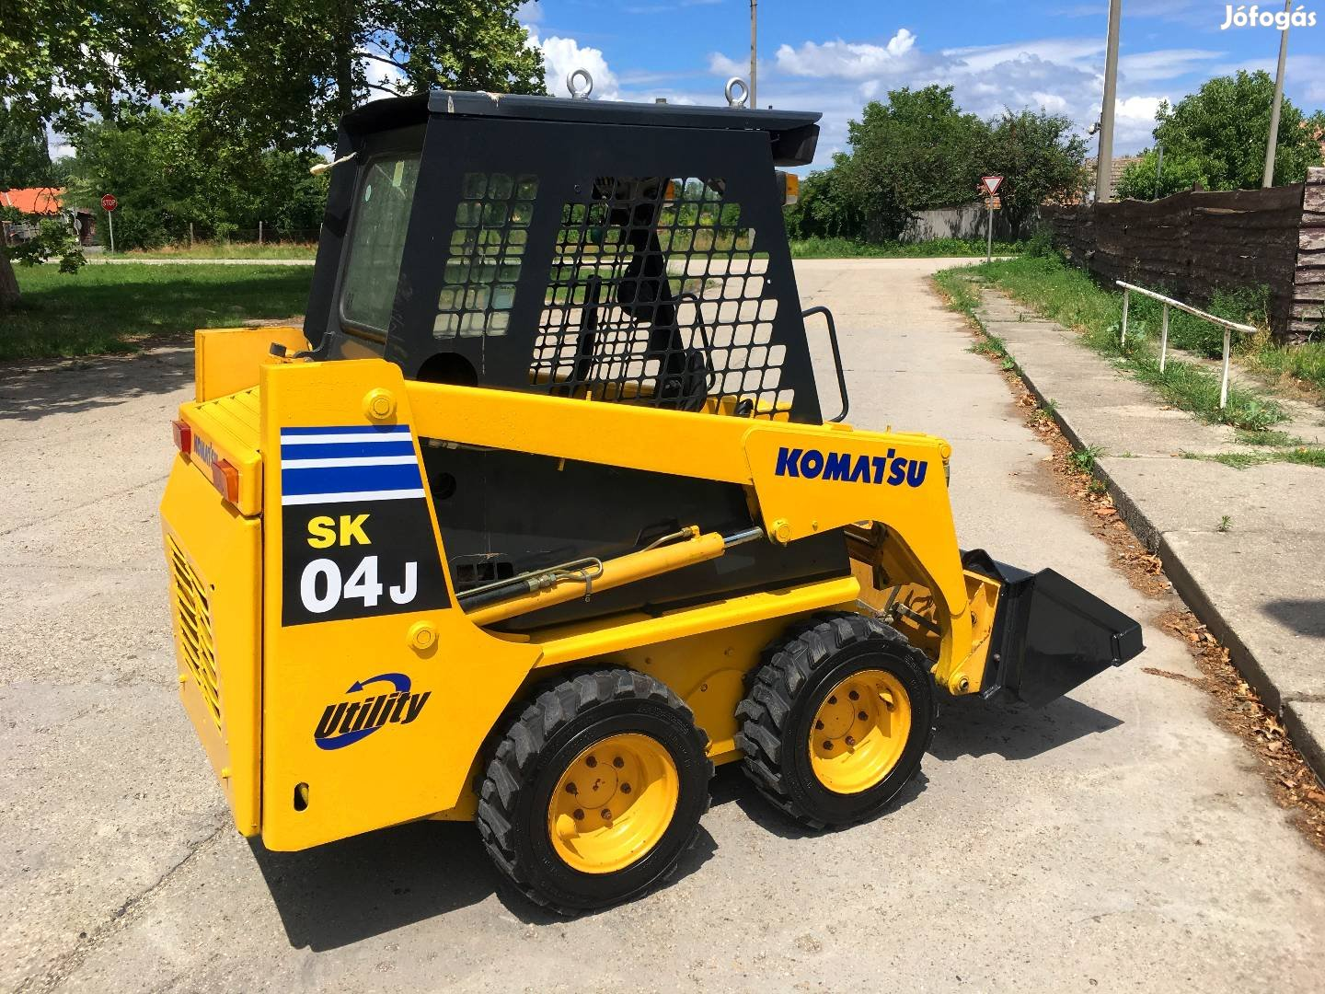
Ár: 2 590 000 Ft
Helység: Kalocsa
Kategória: Építőipari gép
Gyártási év: 2006
-1740 üzemóra
-1500kg
-115cm széles
-joystick vezérlés
-kanál színtezés
-yanmar motorral 2L/óra fogyasztás
-4db új gumi
-kifogástalan hibátlan állapotban igényesnek eladó!!!!!
nincs +áfa, komolytalan nézelődők kíméljenek!!!
Probléma a hirdetéssel? (Hirdetésazonosító: 68031082)

Kapcsolatfelvétel
Bobcat Utoljára belépve: júl 3., 12:53

12. sz melléklet
https://auto.jofogas.hu/tolna/Gehl_4835_homlokrakodo_67659522.htm
GEHL 4835 HOMLOKRAKODÓ (2003)
2 750 000 Ft
(Előző ár: 2980000 Ft)
Céges
bj további hirdetései »
Feladás dátuma: június 22. 11:24. Hirdetés kezelése »
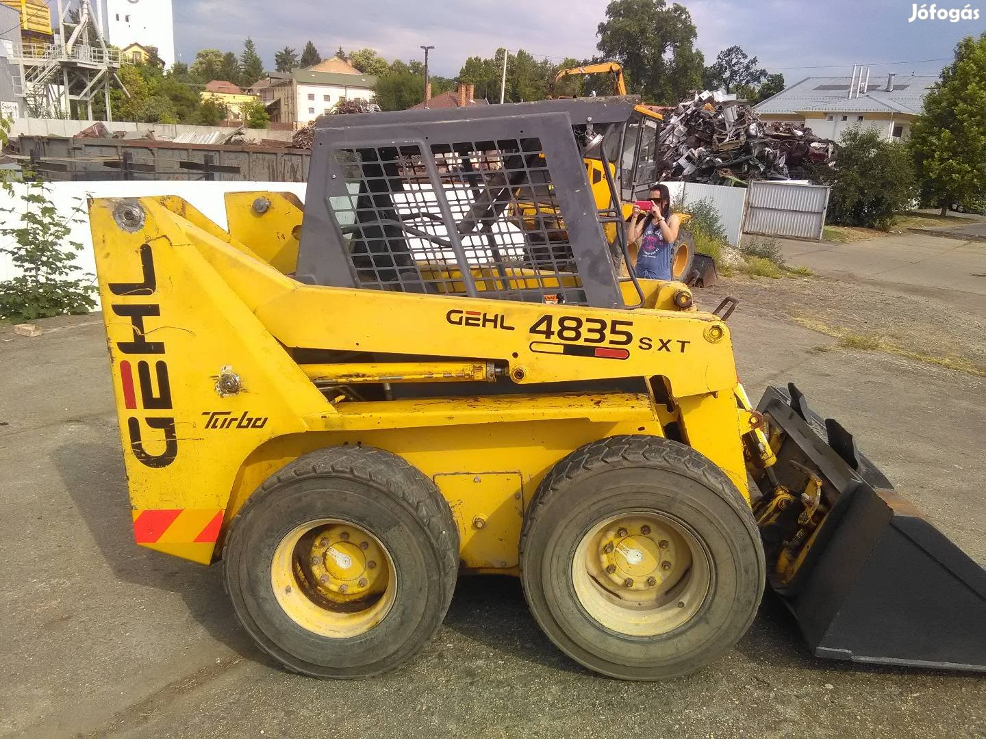
Ár: 2 750 000 Ft
Helység: Bonyhád
Kategória: Építőipari gép
Gyártási év: 2003
Kilométeróra állása: 8652
Probléma a hirdetéssel? (Hirdetésazonosító: 67659522)

Kapcsolatfelvétel
Bj
Utoljára belépve: tegnap, 17:10

13. sz melléklet
https://auto.jofogas.hu/fejer/Bobcat_E1_7_Mini_kotrok_67867386.htm
BOBCAT E1.7 MINI KOTRÓK (2016)
2 755 000 Ft
Feladás dátuma: június 28. 15:49. Hirdetés kezelése »
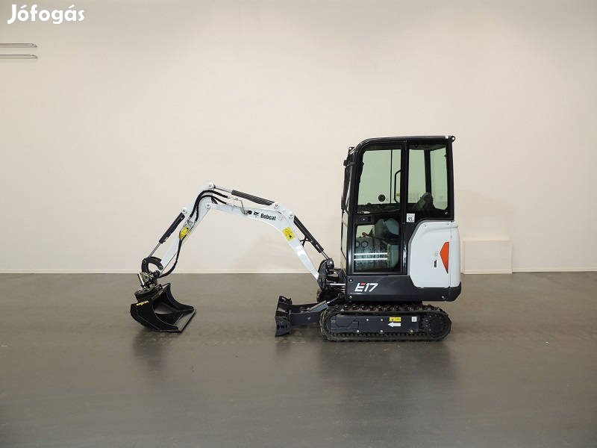
Ár: 2 755 000 Ft
Helység: Óbarok
Kategória: Építőipari gép
Gyártási év: 2016
Kilométeróra állása: 211
Márka / modell: Bobcat E17
Üzemóra: 211
Össztömeg: 1700kg
Motorteljesítmény: 14 HP
CE jellel ellátva
Üzemanyag: Diesel
Kiegészítő hidraulika
Alapgép, Komfortfülke fűtéssel, Alváz tolólappal, gumilánccal, Kalapácshidraulika kiépítés, Elfordítható gém.
Probléma a hirdetéssel? (Hirdetésazonosító: 67867386)

Kapcsolatfelvétel
Lengyel Fábián
Utoljára belépve: tegnap, 11:41

14. sz melléklet
https://auto.jofogas.hu/bacs_kiskun/Gehl_4635SL_csuszokormanyzasu_rakodogep_elado_67321103.htm
GEHL 4635SL CSÚSZÓKORMÁNYZÁSÚ RAKODÓGÉP ELADÓ (2000)
2 899 000 Ft
(Előző ár: 2999000 Ft)
Jánoki Zoltán további hirdetései »
Feladás dátuma: június 12. 16:44. Hirdetés kezelése »
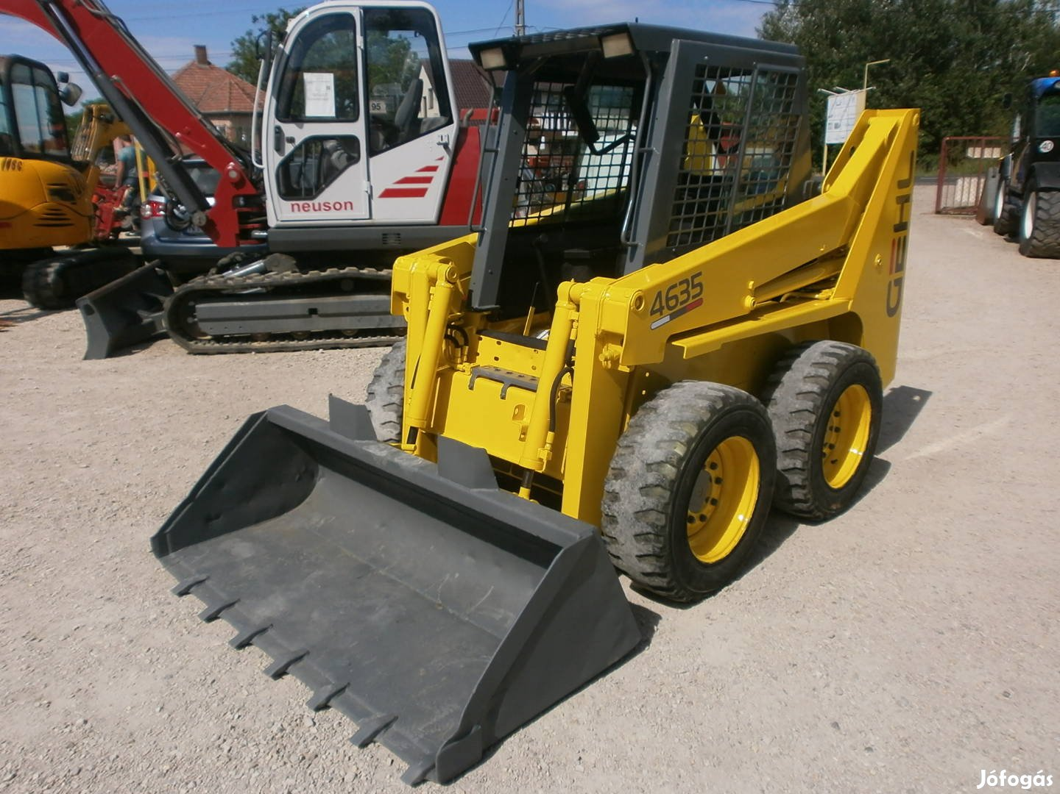
Ár: 2 899 000 Ft
Helység: Solt
Kategória: Építőipari gép
Gyártási év: 2000
Kilométeróra állása: 3286
3 hengeres 43 lóerős Deutz motorral szerelve,. 2749 kg a súlya, 3286 üzemóra van
Probléma a hirdetéssel? (Hirdetésazonosító: 67321103)

Kapcsolatfelvétel
Jánoki Zoltán
Utoljára belépve: júl 3., 09:43

15. sz melléklet
https://auto.jofogas.hu/zala/Jcb_801_4_minikotro_68006525.htm
JCB 801.4 MINIKOTRÓ (2000)
2 950 000 Ft
Halász Tibor további hirdetései »
Feladás dátuma: július 3. 08:05. Hirdetés kezelése »
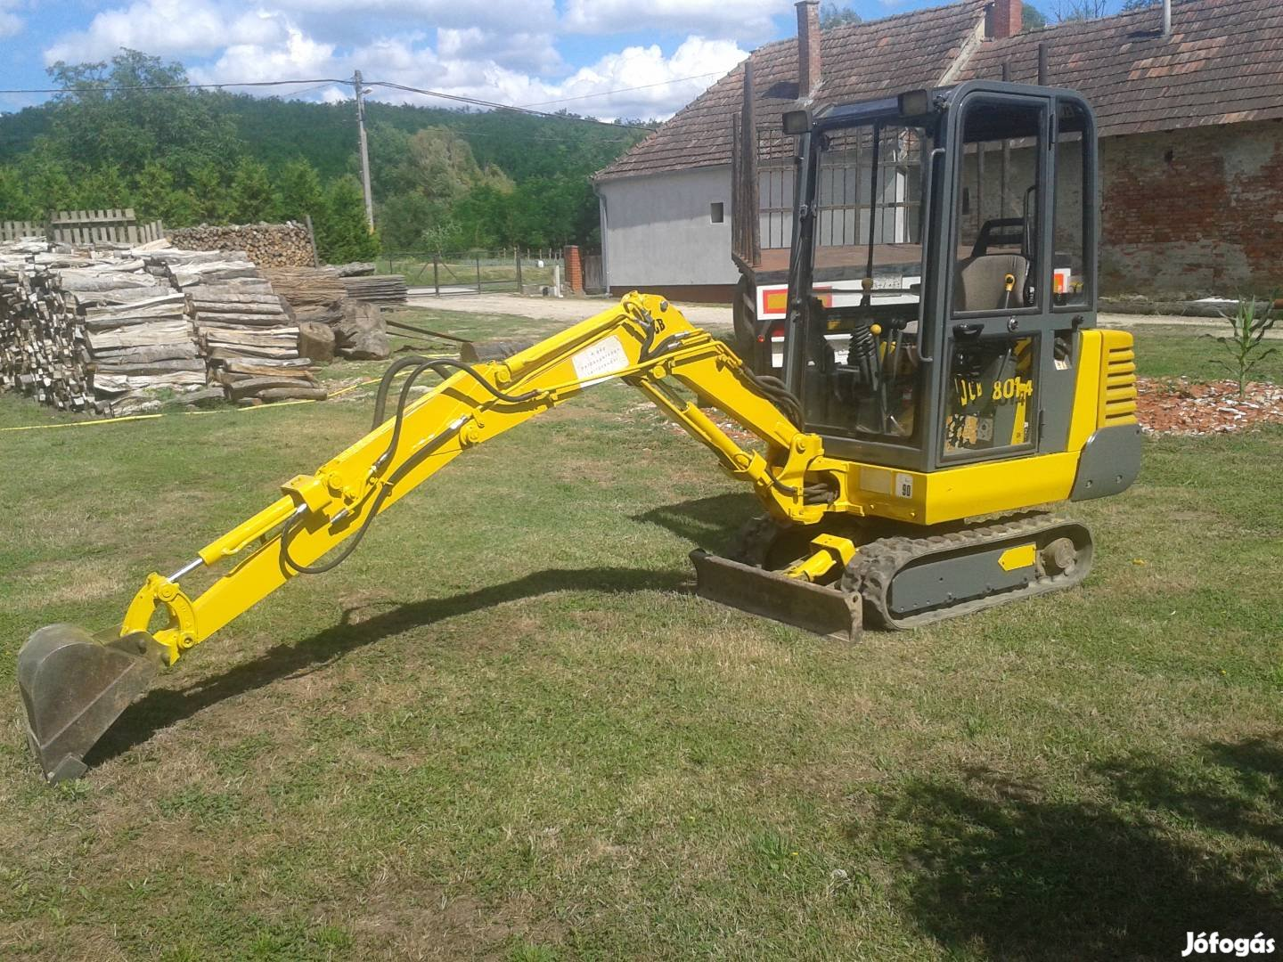
Ár: 2 950 000 Ft
Helység: Nagykanizsa
Kategória: Építőipari gép
Gyártási év: 2000
Kilométeróra állása: 2700
Eladó Jcb 801.4-es minikotró 30-s és 100-s kanállal megkímélt állapotban 2700 üzemórával,magántulajdonból, nem vállalkozásban dolgozik.
Probléma a hirdetéssel? (Hirdetésazonosító: 68006525)

Kapcsolatfelvétel
Halász Tibor
Utoljára belépve: tegnap, 16:40

16. sz melléklet
https://auto.jofogas.hu/veszprem/JCB_8014_minikotro_arokaso_65498961.htm
JCB 8014 MINIKÓTRÓ/ÁROKÁSÓ (2007)
3 000 000 Ft
(Előző ár: 3200000 Ft)
Céges
Grósz Tamás további hirdetései »
Feladás dátuma: április 21. 17:26. Hirdetés kezelése »
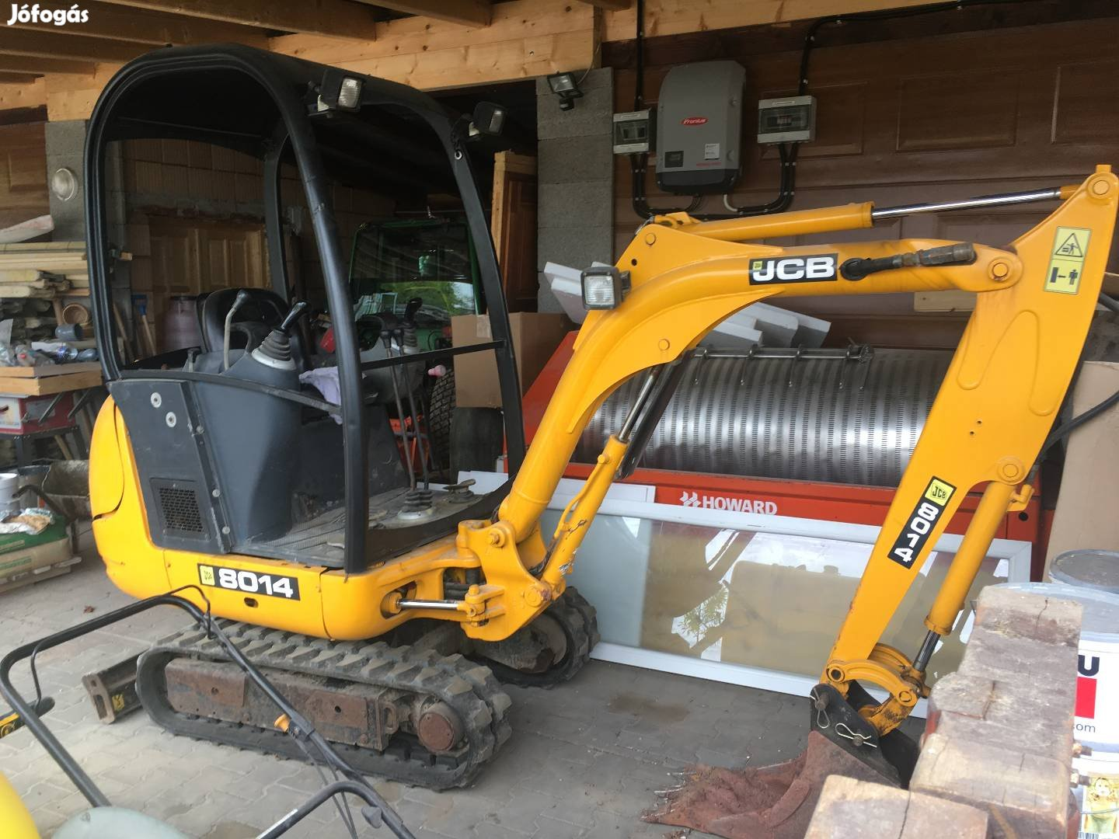
Ár: 3 000 000 Ft
Megye: Veszprém
Kategória: Építőipari gép
Gyártási év: 2007
Kilométeróra állása: 2800
Eladó az alábbi képeken látható, lánctalpas minikotró/árokásó.
Kitűnő állapotban, folyamatosan szervizelve.
4 kanállal!!!
Üzemóra: 2800
VÉgsŐ ÁR: 3.000.000Ft+ÁFA
Probléma a hirdetéssel? (Hirdetésazonosító: 65498961)

Kapcsolatfelvétel
Grósz József
Utoljára belépve: júl 2., 14:31

17. sz melléklet
https://auto.jofogas.hu/veszprem/Volvo_EC_35_minikotro_elado_67108004.htm
VOLVO EC 35 MINIKOTRÓ ELADÓ (2003)
3 190 000 Ft
Nagy István Tamás további hirdetései »
Feladás dátuma: június 6. 09:16. Hirdetés kezelése »
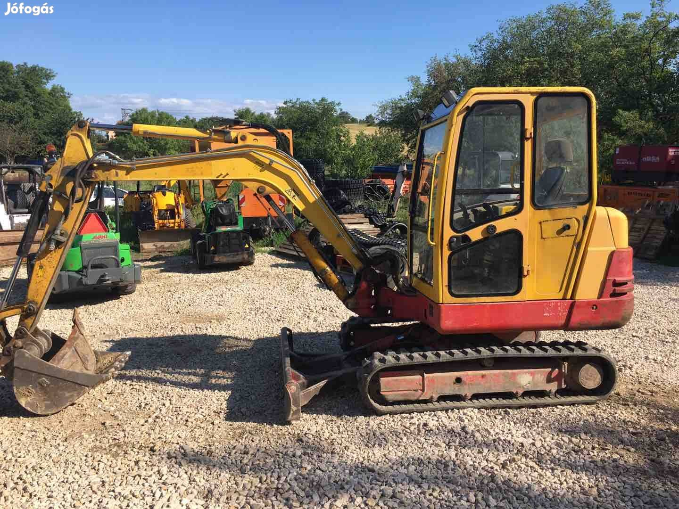
Ár: 3 190 000 Ft
Helység: Balatonszőlős
Kategória: Építőipari gép
Gyártási év: 2003
Kilométeróra állása: 3506
Jó állapotú, azonnal munkára fogható gép. Cserét beszámítunk. 3.190.000 Ft + Áfa
Probléma a hirdetéssel? (Hirdetésazonosító: 67108004)

Kapcsolatfelvétel
Nagy István Tamás
Utoljára belépve: tegnap, 11:42

18. sz melléklet
https://auto.jofogas.hu/borsod_abauj_zemplen/JCB_8025_Zts_Mini_kotrok_67191610.htm
JCB 8025 ZTS MINI KOTRÓK (2014)
3 700 000 Ft
Feladás dátuma: június 8. 13:18. Hirdetés kezelése »
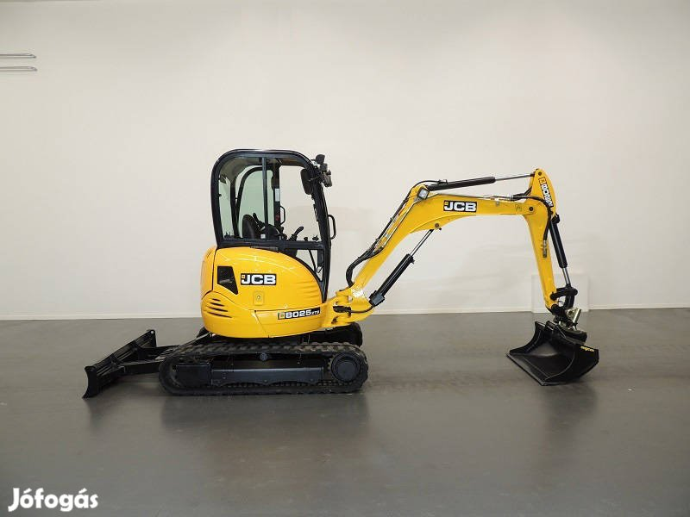
Ár: 3 700 000 Ft
Helység: Mezőkövesd
Kategória: Építőipari gép
Gyártási év: 2014
Kilométeróra állása: 1180
Márka / modell: JCB 8025 Zts
Üzemóra: 1180
Motorteljesítmény: 26.8
Össztömeg: 2685kg
CE jellel ellátva
- Kiegészítő hidraulika
- gyorcsatlakozó
Tolólappal, Komfortkabin fűtéssel, Kiegészítő hidraulikakör gyorscsatlakozóval, Hosszított kanálszár, Mélyásókanál, Kezelési utasítás.
Probléma a hirdetéssel? (Hirdetésazonosító: 67191610)

Kapcsolatfelvétel
Szepesy Albert
Utoljára belépve: jún 8., 12:17

19. sz melléklet
https://auto.jofogas.hu/veszprem/JCB_mini_CX_4X4_traktorkotro_elado_65219576.htm
JCB MINI CX 4X4 TRAKTORKOTRÓ ELADÓ (2007)
4 590 000 Ft
Nagy István Tamás további hirdetései »
Feladás dátuma: június 1. 22:16. Hirdetés kezelése »
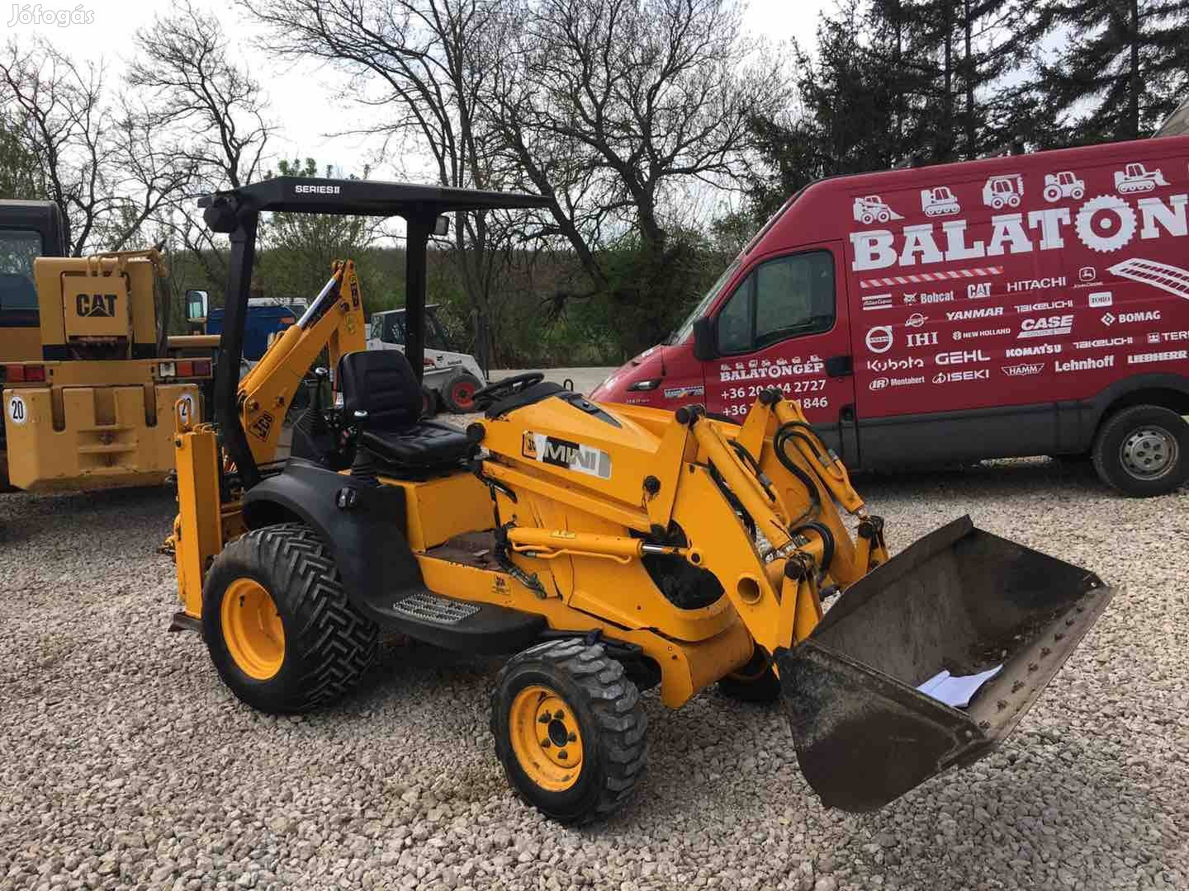
Ár: 4 590 000 Ft
Helység: Balatonszőlős
Kategória: Építőipari gép
Gyártási év: 2007
Kilométeróra állása: 1265
Nagyon jó állapotú, végig szervizelt gép. 1.940 kg!!! Cserét beszámítok. 4.590.000 Ft + Áfa
Probléma a hirdetéssel? (Hirdetésazonosító: 65219576)

Kapcsolatfelvétel
Nagy István Tamás
Utoljára belépve: tegnap, 11:42

20. sz melléklet
https://auto.jofogas.hu/zala/Caterpillar_428_C_Kotro_rakodogep_67180691.htm
CATERPILLAR 428 C KOTRÓ-RAKODÓGÉP (2000)
4 700 000 Ft
(Előző ár: 4900000 Ft)
Céges
Tóth László további hirdetései »
Feladás dátuma: június 8. 09:06. Hirdetés kezelése »
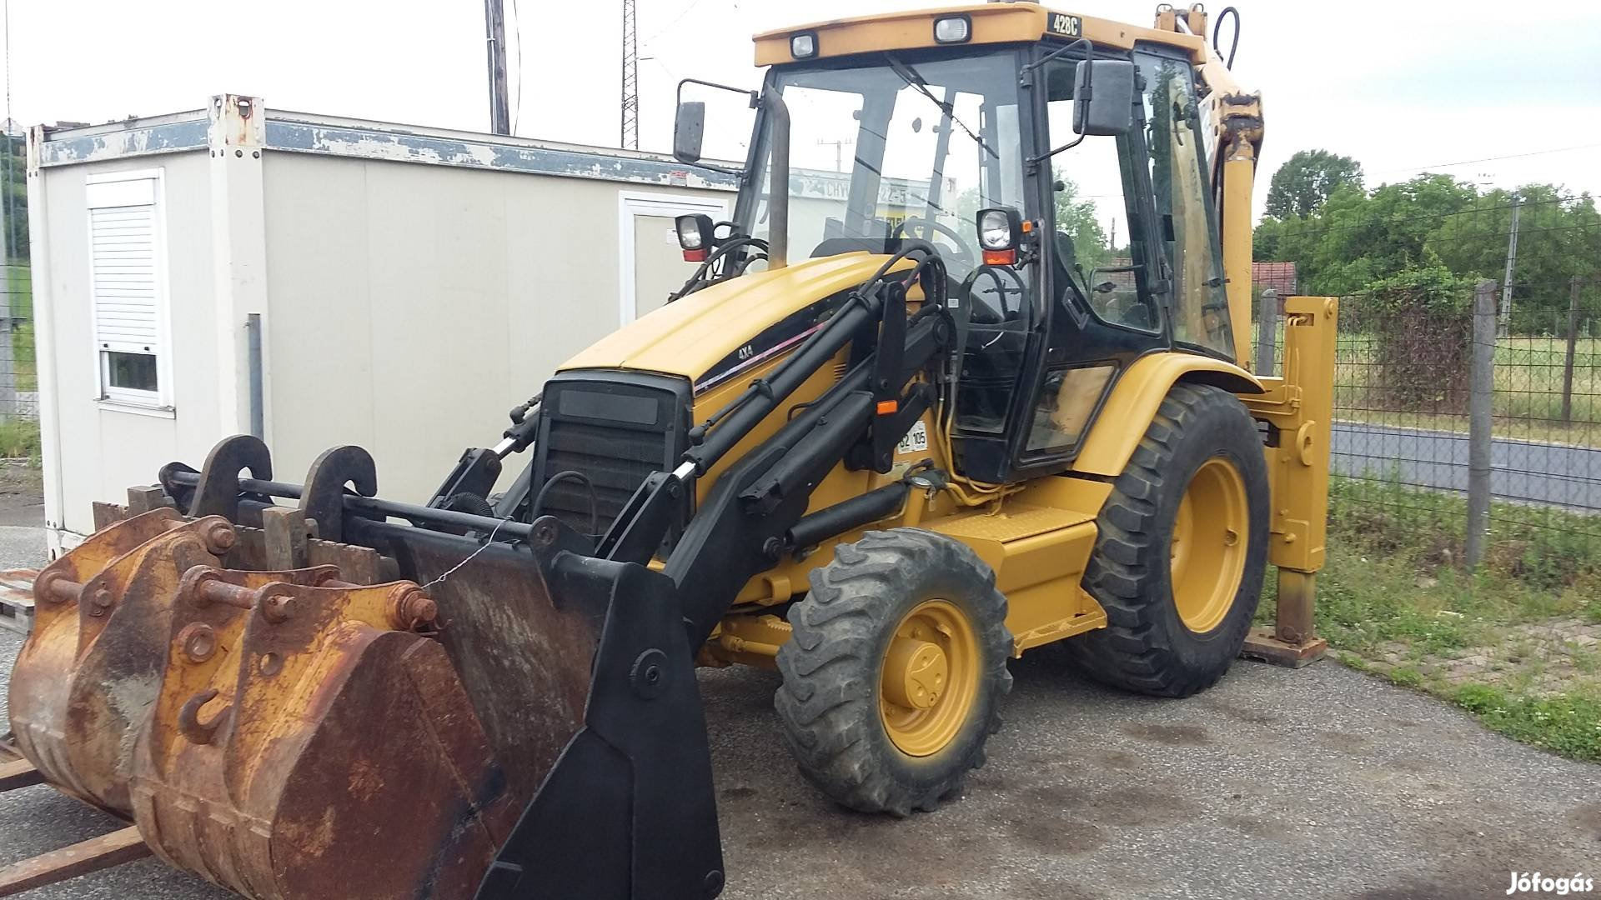
Ár: 4 700 000 Ft
Helység: Zalaegerszeg
Kategória: Építőipari gép
Gyártási év: 2000
Kilométeróra állása: 1260
Eladó CAT 428C tip. kotró-rakodógép kifogástalan, azonnal
munkára fogható állapotban. Gyártási év: 2000, 3 db kanál,
raklapvilla, kalapácsvezeték.
Vételár: 4.700.000 Ft
Probléma a hirdetéssel? (Hirdetésazonosító: 67180691)

Kapcsolatfelvétel
Tóth László
Utoljára belépve: ma, 11:35

21. sz melléklet
https://auto.jofogas.hu/hajdu_bihar/Bobcat_S650_kompakt_rakodo_67953747.htm
BOBCAT S650 KOMPAKT RAKODÓ (2010)
8 700 000 Ft
Céges
István Mónus további hirdetései »
Feladás dátuma: július 1. 11:50. Hirdetés kezelése »
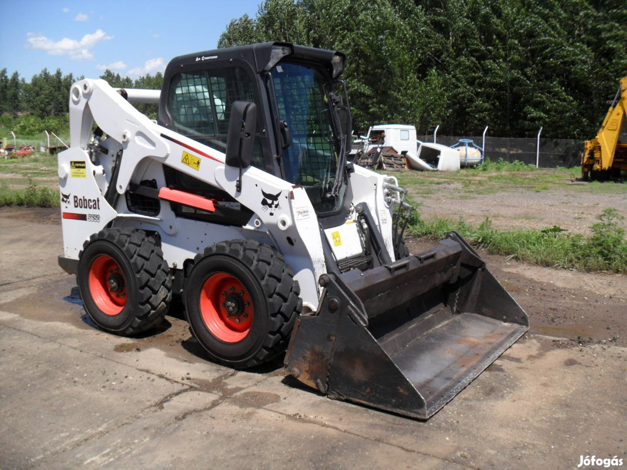
Ár: 8 700 000 Ft
Helység: Debrecen
Kategória: Építőipari gép
Gyártási év: 2010
Kilométeróra állása: 2427
Bobcat S650 kompakt rakodó,évjárat 2010,üzemóra 2427,jostickos,klíma,nyitható kanál,raklapvilla,high flow,1. gazdás,végig szervízelt,jó állapotú gép eladó.
Ár:8.700.000+Áfa
Tel: 06/30/586-9674,06/70/208-4390,06/70/7784-804
Probléma a hirdetéssel? (Hirdetésazonosító: 67953747)

Kapcsolatfelvétel
István Mónus
Utoljára belépve: júl 1., 09:42

24. sz. melléklet

25. sz. melléklet
https://www.hasznaltauto.hu/haszonjarmu/epitoipari_gep/bobcat/bobcat_325_g_mini_kotro-11560207

https://auto.jofogas.hu/fejer/Elado_Infra_Aszfalt_Melegito_Gep_67970419.htm

- Fejér
- Dunaújváros
ELADÓ INFRA ASZFALT MELEGÍTŐ GÉP (2005)

370 000 Ft
Céges
István további hirdetései »
Feladás dátuma: július 1. 22:17. Hirdetés kezelése »
Kedvenc

Ár: 370 000 Ft
Provident kölcsön?
Érdekel
Heti törlesztő: 3 995Ft
Helység: Dunaújváros
Kategória: Építőipari gép
Gyártási év: 2005
Kilométeróra állása: 5

Eladó infra aszfalt melegítő gép nagyon jó állapotban. Finisher oldalára szerelve hosszslussz melegítésére, repedések javítására és kátyúzáshoz is használható. Az eladás, elírás és tévedés jogát fenntartjuk, a hirdetés nem minősül ajánlattételnek.

https://auto.jofogas.hu/pest/Bobcat_foldfuro_gyari_67736346.htm
BOBCAT FÖLDFURÓ GYÁRI (2016)
850 000 Ft
Céges
Hirsch Maurer kft további hirdetései »
Feladás dátuma: június 24. 20:25. Hirdetés kezelése »
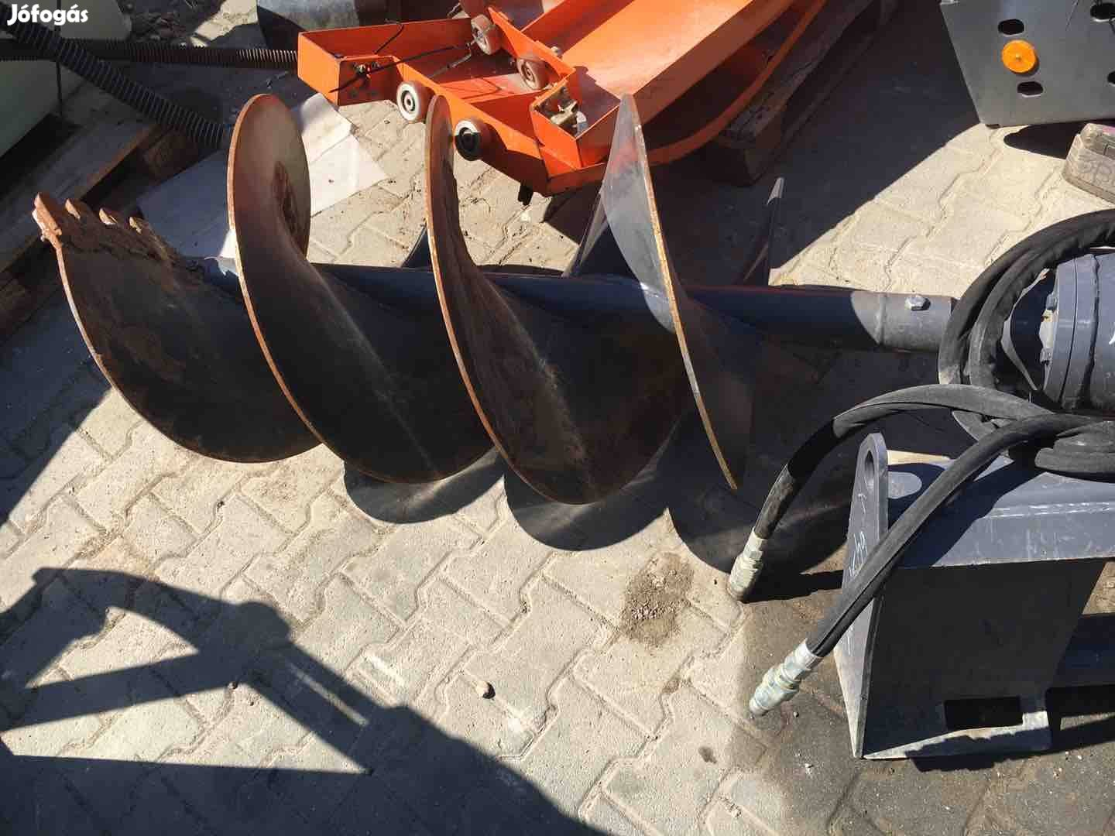
Ár: 850 000 Ft
Provident kölcsön?
Érdekel
Válogass az ajánlatok között!
Helység: Domony
Kategória: Építőipari gép
Gyártási év: 2016
Kilométeróra állása: 123

Bobcat gyári földfuró, 40 csigaval, gyári utángyártott, azonnal elvihető, az ár nettó !

